Noilyn Pérez Martínez

De: Pablo Camacho <pablo.camacho@savacr.com>
Enviado el: martes, 03 de marzo de 2020 02:20 p.m.
Para: Noilyn Pérez Martínez
CC: 'Jose Guillermo Telles'
Asunto: RV: Invitación a la Contratación 2020CD-000073-PROVCM
Datos adjuntos: Invitación a la Contratación 2020CD-000073-PROVCM.PDF

Buenas tardes
Adjunto cotización cabe aclarar que ese modelo lo que utiliza es un sensor y no un cable de velocímetro Gracias

Pablo Camacho C.
Jefe Departamento de Repuestos
Tel .: (506) 2284-8900 Ext. 919
Cel .: (506) 8898-3502
pablo.camacho@savacr.com

De: Jorge Campos [mailto:jorge.campos@savacr.com]
Enviado el: viernes 28 de febrero de 2020 09:33 a.m.
Para: pablo.camacho@savacr.com; yilsill.chacon@savacr.com
Asunto: RV: Invitación a la Contratación 2020CD-000073-PROVCM

psi

Jorge Campos V. Taller de servicio
Tel .: (506) 2284-8974

jorge.campos@savacr.com

De: Noilyn Pérez Martínez [mailto:nperezm@Poder-Judicial.go.cr]
Enviado el: viernes, 28 de febrero de 2020 09:15 a.m.

Para: 'jorge.campos@savacr.com'; 'licitaciones@grupoindianapolis.com'; 'agranados@laguacamaya.cr'; 'servicioalcliente1@autorepuestoscr.com'; 'mgrijalva@rpm.co.cr'; 'jairocamacho@grupoindianapolis.com' Asunto: Invitación a la Contratación 2020CD-000073-PROVCM

Buen día

Se les invita a participar en la contratación menor No. 2020CD-000073-PROVCM, denominada: Compra repuestos para Honda XRE-300, placa MOT-428575 asignada a UVISE.

Es importante indicar que únicamente se recibirán ofertas electrónicas. Saludos cordiales

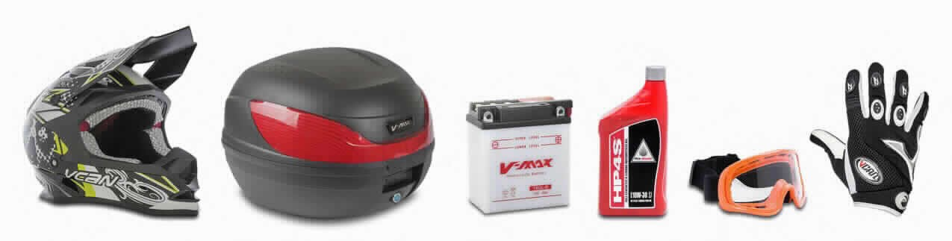
Página: Fecha:
Hora:
1
03-Mar.2020
01:26:27 PM

SOCIEDAD ANÓNIMA DE VEHÍCULOS AUTOMOTORES
Cédula Jurídica 3-101-009193-15 Sucursal Uruca Tel: 2284-8900 Sucursal Plaza Víquez Tel: 2284-8989

COTIZACIÓN
Usuario: FAC_HONDA

SEÑOR (a) : COTIZACION : # 136961

CORTE SUPREMA DE JUSTICIA- PODER JUDICIAL
CONSULTA : #
692197

Atencion :
CODIGO | DESCRIPCION | CATEG. | CANT. | PREC/UNIT | VALOR
44800-KWT-701 | SENSOR | 4 | 1 | 94,711.00 | 94,711.00

VENDEDOR:JOSE GUILLERMO TELLES LEON SUBTOTAL:
94,711.00

OBSERVAC:
DESCUENTO:
I.V.A.: COMISIÓN CRÉDITO:
.00
12,312.43
.00

TOTAL: 107,023.43
Firma Autorizada:
Nota: Los precios cotizados son validos por 8
días.
Las Referencias marcadas con ** no estan disponibles en inventario y sus precios pueden variar sin
previo aviso.

